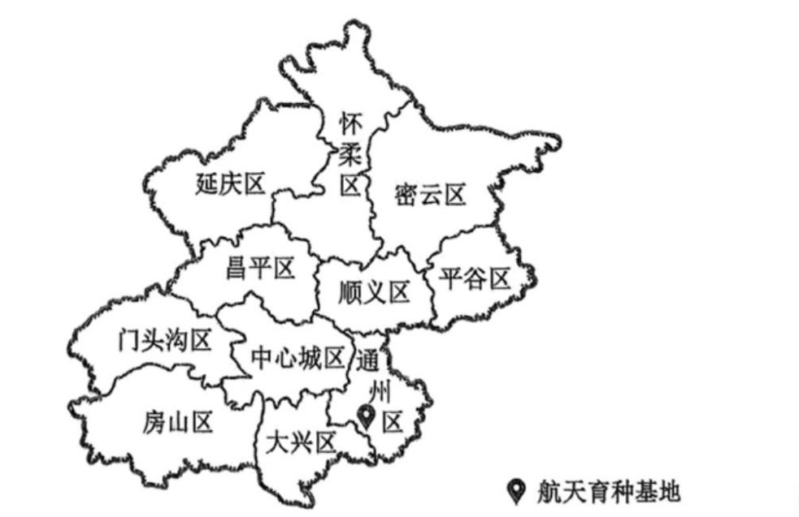机密★启用前
2025 年湖北省普通高中学业水平选择性考试
地理
本试卷共 6 页，18 题。全卷满分 100 分。考试用时 75 分钟。
★祝考试顺利★
注意事项：
1．答题前，先将自己的姓名、准考证号、考场号、座位号填写在试卷和答题卡上，并认真核
准准考证号条形码上的以上信息，将条形码粘贴在答题卡上的指定位置。
2．请按题号顺序在答题卡上各题目的答题区域内作答，写在试卷、草稿纸和答题卡上的非答
题区域均无效。
3．选择题用 2B 铅笔在答题卡上把所选答案的标号涂黑；非选择题用黑色签字笔在答题卡上
作答；字体工整，笔迹清楚。
4．考试结束后，请将试卷和答题卡一并上交。
一、选择题：本题共 15 小题，每小题 3 分，共 45 分。在每小题给出的四个选项中，只有一
项是符合题目要求的。
走进北京通州航天育种基地，色泽鲜艳的“太空樱桃”“太空番茄”引人注目，形态各异的“太空南
瓜”“太空辣椒”令人大开眼界。基地依托种业科技园区，与众多企业共同构建了“育-繁-推”一体化的现
代育种产业链，不仅把高品质的粮食、果蔬端上了百姓餐桌，更攻克了一批种源“卡脖子”技术，有力保
障了国家粮食安全。下图示意该基地在北京市的位置。据此完成下面小题。
1. 该基地位于通州而非北京其他地区，主要是因为通州（ ）
A. 交通运输便利 B. 育种基础雄厚
C. 气候条件优越 D. 土地资源充足
第 1页/共 6页

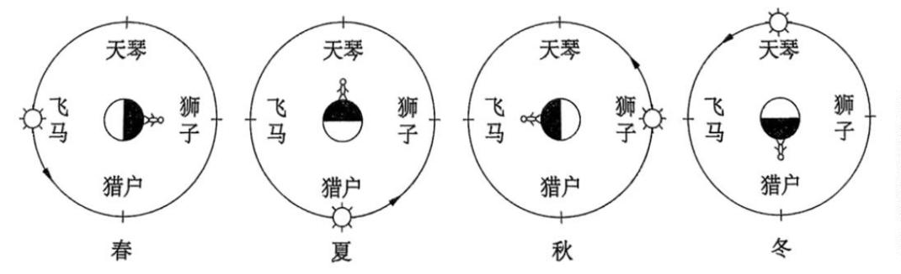2. 太空种子对农作物品质的提升（ ）
A. 打破了农业生产地域性 B. 增强了农产品市场竞争力
C. 弱化了农业生产季节性 D. 保障了农产品的稳定供应
3. 航天育种对农业发展的核心驱动表现在（ ）
A. 扩大农业生产规模 B. 减少农业劳动力投入
C. 推动农业科技创新 D. 促进农业生产专业化
近年来，杭州市余杭区依托良渚文化和运河文化，发挥数字经济先发优势，通过“文化+科技”融合的
模式，以数字文化产业为主导，大力推动相关产业的发展。2024 年，该区文化产业产值占杭州市的一半以
上。据此完成下面小题。
4. 余杭区数字文化产业快速发展的突出优势是（ ）
①运河沟通南北，信息通达性高 ②文化资源丰富，政策支持得力
③传统产业发达，劳动力较充足 ④数字技术先进，人才储备雄厚
A. ①③ B. ①④ C. ②③ D. ②④
5. “文化+科技”模式对余杭区产业发展的主要影响是（ ）
A 促进产业结构升级，延伸产业链价值链 B. 优化产业空间布局，重工业向郊区转移
C. 持续加大产业投入，推进产业均衡发展 D. 提升交通建设水平，扩大物流辐射范围
6. 为促进余杭区文化产业高质量发展，应优先采取的措施是（ ）
①大力开发未利用土地建设文化园区 ②引入高校资源培养复合型文化人才
③健全文化科技融合的创新激励机制 ④放宽文化企业准入标准以扩大规模
A. ①③ B. ①④ C. ②③ D. ②④
某观测小组在当地以星空观测为主题，开展地理研学活动，在准备的星空图上标识了不同季节太阳的
位置（下图）。据此完成下面小题。
7. 该小组开展星空观测时，为取得好 效果，需要考虑的主要因素是（ ）
①天气 ②纬度 ③经度 ④高度
A. ①③ B. ①④ C. ②③ D. ②④
第 2页/共 6页

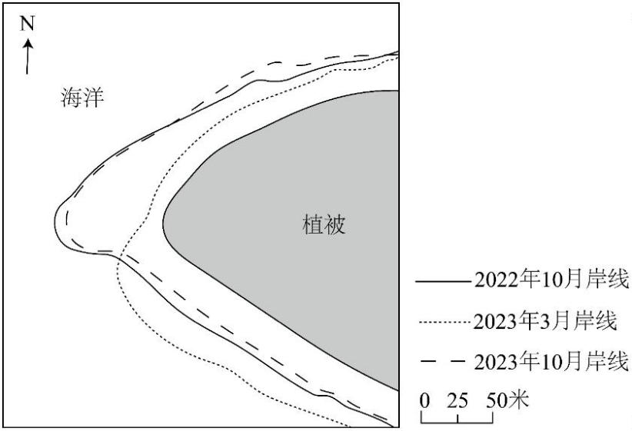8. 观测发现，某夜晚 23：54 天琴座位于天顶附近，则第 2 天出现在同一位置的时刻是（ ）
A. 23：50 B. 23：54 C. 23：56 D. 23：58
9. 图所示太阳视运动方向和周期是（ ）
①自东向西 ②自西向东 ③1 恒星年 ④1 回归年
A. ①③ B. ①④ C. ②③ D. ②④
西北太平洋某珊瑚岛礁属热带季风气候，呈长条形，沙堤环绕，植被繁茂。该岛沙嘴区受盛行风主导
呈季节性变化，亦受波浪和潮汐作用。此外，极端风暴事件也会对沙嘴区造成重要影响。移动固沙障根据
需要灵活布设。下图示意 2022 年 10 月~2023 年 10 月该岛沙嘴区的岸线变化。据此完成下面小题。
10. 受冬季风影响，该岛沙嘴区冲淤特点是（ ）
A. 北侧、南侧皆以侵蚀为主 B. 北侧淤积为主，南侧侵蚀为主
C. 北侧、南侧皆以淤积为主 D. 北侧侵蚀为主，南侧淤积为主
11. 极端风暴事件对该岛沙嘴区 影响，主要表现为（ ）
A. 植被受损，岸线向海扩张 B. 表层海水流速减弱，淤积加剧
C. 风浪增强，岸线侵蚀加剧 D. 表层海水流向转变，淤积加剧
12. 2022 年 10 月~2023 年 10 月该沙嘴区的岸线变化表明（ ）
①沙嘴区受季风影响呈季节性冲淤交替 ②沙嘴向西延伸的凸出部分基本无变化
③冬季时移动固沙障应主要布设于北侧 ④冬季时移动固沙障应主要布设于南侧
A. ①③ B. ①④ C. ②③ D. ②④
在长江上游川江段，散布着大小不一、形态各异、数量众多的江心岛。根据地貌差异可将江心岛分为
山地型和平坝型两类，其中山地型地形起伏较大，平坝型地势较为平坦。岛上以传统农耕为主，在长期渐
进式演化过程中，形成了“山-水-林-田-居”于一体的岛屿聚落环境体系。下图示意川江段江心岛路网与聚
落空间关系的结构模式。据此完成下面小题。
第 3页/共 6页

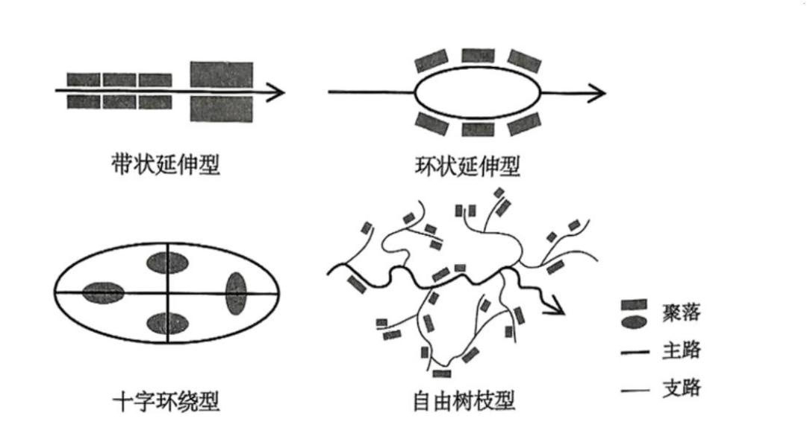13. 山地型江心岛路网与聚落空间关系结构模式为（ ）
A. 带状延伸型 B. 环状延伸型 C. 十字环绕型 D. 自由树枝型
14. 符合平坝型江心岛聚落空间组织特点的是（ ）
①沟谷湾田，依坡筑舍 ②密林沃野，集中聚居
③丘麓片田，择缓而居 ④环林围田，逐路而居
A. ①③ B. ①④ C. ②③ D. ②④
15. 川江段江心岛适应当地自然环境形成了差异化的聚落布局模式，其特征包括（ ）
①小规模散布，形态自由 ②集中连片，布局紧凑
③放射状蔓延，多轴推进 ④组团聚居，错落有致
A. ①③ B. ①④ C. ②③ D. ②④
二、非选择题：本题共 3 小题，共 55 分。
16. 阅读图文材料，完成下列要求。
20 世纪 60 年代至 80 年代，澳大利亚悉尼的人口从东部沿海中心区沿交通线向西扩散，奠定了悉尼都
市区的基本框架，之后人口又出现回流。随着都市区的发展，空间发展不均衡加剧。为应对由此带来的问
题，悉尼都市区规划于 2018 年发布。该规划围绕不同核心，布局差异化产业，完善各层级中心间的快速交
通联系，将悉尼都市区重塑为由东城、中城、西城三个特色各异、相互联系的城市组成的多中心都市区。
规划通过合理安排居住区、增加住宅和公共服务设施供给、恢复与保护生态系统等措施，提升都市区的宜
居性。下图示意都市区规划的空间布局。
第 4页/共 6页

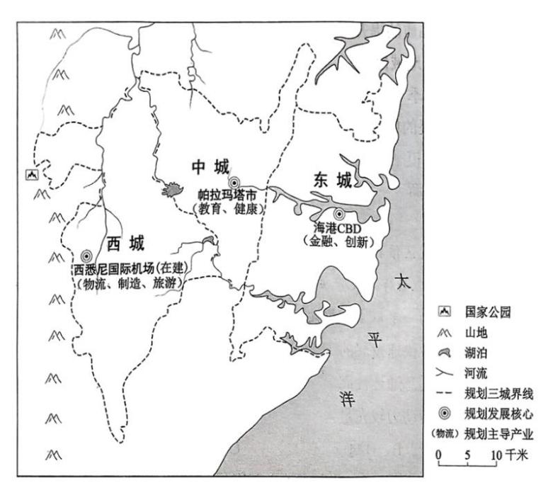（1）20 世纪 60 年代至 80 年代悉尼城市中心区人口向西扩散，试推测原因。
（2）分析西城建设成为悉尼都市区新中心的有利条件。
（3）说明该规划措施对提升悉尼都市区宜居性的作用。
17. 阅读文字材料，完成下列要求。
近年来，我国青藏高原地区围绕国家能源安全战略，依托独特的自然条件，推动可再生能源的开发利
用，积极构建清洁低碳、安全高效的能源体系。但由于特殊的地理环境，该地区开发利用可再生能源面临
着设备损耗快、电网稳定性差、生态保护压力大等诸多挑战。为此，需要采取有针对性的可再生能源开发
利用措施，以保障青藏高原地区能源开发利用的高质量发展。
（1）简述青藏高原地区开发利用可再生能源的资源优势。
（2）从自然环境角度，分析青藏高原地区开发利用可再生能源面临诸多挑战的原因。
（3）提出提升青藏高原地区可再生能源开发利用水平的主要措施。
18. 阅读图文材料，完成下列要求
图 1 虚线所示区域是南极洲土壤类型多、成土条件好的区域。该区年均温约-2℃，年降水量 200
~1000mm；地衣、苔藓等低等植物散布，企鹅、黑背鸥等动物栖息在海岸区。区内不同类型土壤有机质含
量差异大，其中部分区域土壤冻融扰动明显，导致土壤有机质在垂直迁移过程中呈现出独特的分布特征。
随着全球气候变化，区内土壤性状、成土过程也相应发生变化。图 2 示意该区某典型土壤有机质含量垂直
分布。
第 5页/共 6页

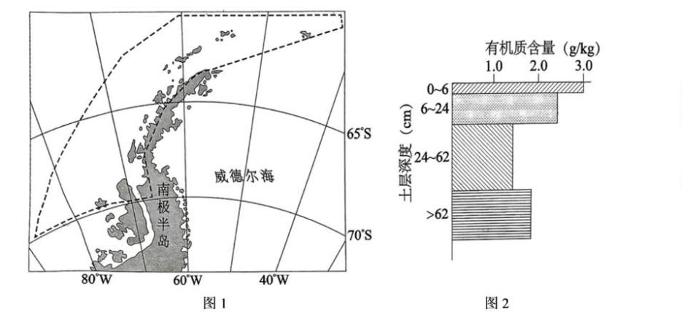（1）指出该区土壤有机质的主要来源。
（2）据图 2，归纳该类土壤有机质含量垂直变化特点并分析原因
（3）运用自然环境的整体性原理，说明全球气候变化对该区土壤形成与演化的影响。
第 6页/共 6页

